2012届九年级复习考试数学试题（三）
一、选择题(本题有10小题,每小题3分,共30分)
1.如果＋3吨表示运入仓库的大米吨数, 那么运出5吨大米表示为（ ）
A．－5吨 B．＋5吨 C．－3吨 D．＋3吨
2.化简的最后结果是（ ）
Ａ．2a+2b Ｂ．2b Ｃ．2a Ｄ．0
3.在生活和生产实践中,我们经常需要运用三视图来描述物体的形状和大小.小亮在观察左边的热水瓶时，得到的左视图是（ ）
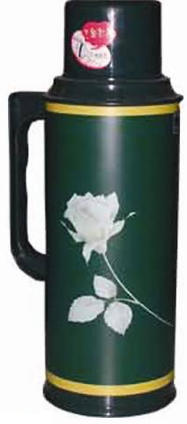
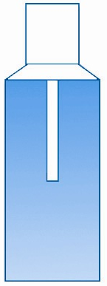
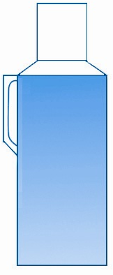
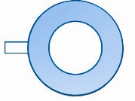

A B C D
主视方向

4.2008年5月12日，在四川省汶川县发生8.0级特大地震，能够准确表示汶川这个地点位置的是（ ）
A.北纬31º B.东经103.5º C.金华的西北方向上 D.北纬31º，东经103.5º
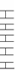
5.金华火腿闻名遐迩.某火腿公司有甲、乙、丙三台切割包装机，同时分装质量为500克的火腿心片.现从它们分装的火腿心片中各随机抽取10盒，经称量并计算得到质量的方差如表所示,你认为包装质量最稳定的切割包装机是（ ）
A
B
P
D
（第6题图）
C
C
包装机 | 甲 | 乙 | 丙
方差(克²) | 1.70 | 2.29 | 7.22
A.甲 B.乙 C.丙 D.不能确定
6.如图是小明设计用手电来测量某古城墙高度的示意图.点P处
放一水平的平面镜, 光线从点A出发经平面镜反射后刚好射到
古城墙CD的顶端C处,已知 AB⊥BD，CD⊥BD, 且测得
AB=1.2米，BP=1.8米，PD=12米,那么该古城墙的高度是（ ）
A. 6米 B. 8米 C. 18米 D.24米
7.如图, 已知CD为⊙O的直径，过点D的弦DE平行于半径OA,若
E

A

O

D

C

（第7题图）
∠D的度数是50º,则∠C的度数是（ ）
A.50º B. 40º C. 30º D.25º
8.在a²□4a□4的空格□中,任意填上“＋”或“－”,在所有得到
的代数式中,能构成完全平方式的概率是（ ）
A.1 B. C. D.
9.某抗震蓬的顶部是圆锥形,这个圆锥的底面直径为10米,母线长为6米,
为了防雨,需要在它的顶部铺上油毡,所需油毡的面积至少是（ ▲ ）
A.30米² B.60米² C.30米² D.60米²
10.三军受命，我解放军各部奋力抗战在救灾一线.现有甲、乙两支解放军小分队将救灾物资送往某重灾小镇,甲队先出发,从部队基地到该小镇只有唯一通道,且路程为24km.如图是他们行走的路程关于时间的函数图象,四位同学观察此函数图象得出有关信息,其中正确的个数是（ ）
A.1 B.2 C.3 D.4
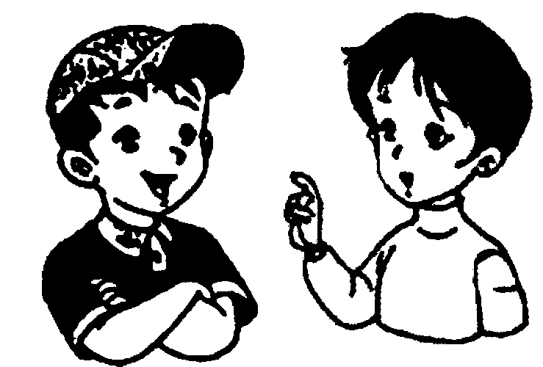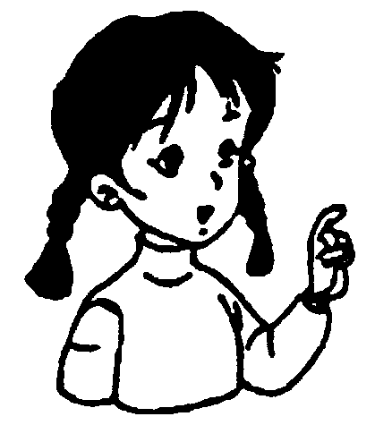
甲队到达小镇用了6小时，途中停顿了1小时
甲队比乙队早出发2小时，但他们同时到达
乙队出发2.5小时后追上甲队
乙队到达小镇用了4小时，平均速度是6km/h
1 2 3 4 5 6 时间（h）
24
0
4.5
12
路程（km）
二、填空题 (本题有6小题,每小题4分,共24分)
11.已知分式的值为0,那么x的值为 .
12.相交两圆的半径分别为6cm和8cm，请你写出一个符合
条件的圆心距为 cm.
13.如果x＋y=－4,x－y=8,那么代数式x²－y²的值是 .
14.如图是我市某景点6月份1～10日每天的最高温度折线
A
C
B
D
E
（第15题图）
统计图．由图中信息可知该景点这10天最高温度的中位数
是 ℃.
15.把两块含有30º的相同的直角三角尺按如图所示摆放，使
点C、B、E在同一直线上,连结CD,若AC=6cm,则△BCD的
面积是 cm².

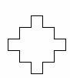

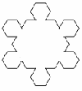
16.如图，第（1）个多边形由正三角形“扩展”而来，边数记为，第（2）个多边形由正方形“扩展”而来，边数记为，…，依此类推,由正边形“扩展”而来的多边形的边数记为（n≥3）.则的值是 ,当的结果是时，n的值 .
（1） （2） （3） （4） …
…

三、解答题 (本题有8小题,共66分,各小题都必须写出解答过程)
17.(本题6分)
（1）计算: （2）解不等式：5x-3＜1-3x

18.(本题6分)
如图，在△ABC 和△DCB中，AC与BD相交于点O，AB=DC，AC=BD.
（1）求证: △ABC≌△DCB；
A
B
C
D
O
（2）△OBC的形状是 (直接写出结论,不需证明).
19.(本题6分)
1
1
-1
2
A
B
C
O
x
y
·
A'
在平面直角坐标系中, △ABC的三个顶点的位置如
图所示，点A'的坐标是（－2,2）, 现将△ABC平移,使点
A变换为点A', 点B′、C′分别是B、C的对应点.
（1）请画出平移后的像△A'B'C'（不写画法) ，并直接写出点B′、C′的坐标: B′ （ ） 、C′ （ ） ；
（2）若△ABC 内部一点P的坐标为（a,b），则点P的对应点P ′的坐标是 （ ） .
20.(本题8分)
如图, CD切⊙O于点D,连结OC, 交⊙O于点B,过点B作弦AB⊥OD，点E为垂足,已知⊙O的半径为10,sin∠COD=.
A
B
C
O
E
D
求：（1）弦AB的长；
（2）CD的长；
（3）劣弧AB的长（结果保留三个有效数字,
sin53.13º ≈0.8, ≈3.142）.

21.(本题8分)
跳绳时，绳甩到最高处时的形状是抛物线.正在甩绳的甲、乙两名同学拿绳的手间距AB为6米，到地面的距离AO和BD均为0.9米，身高为1.4米的小丽站在距点O的水平距离为1米的点F处，绳子甩到最高处时刚好通过她的头顶点E.以点O为原点建立如图所示的平面直角坐标系, 设此抛物线的解析式为y=ax²＋bx＋0.9.
（1）求该抛物线的解析式；
（2）如果小华站在OD之间,且离点O的距离为3米，当绳子甩到最高处时刚好通过他的头顶，请你算出小华的身高；
（3）如果身高为1.4米的小丽站在OD之间,且离点O的距离为t米, 绳子甩到最高处时超过她的头顶,请结合图像,写出t的取值范围 ▲ .



·
A
O
B
D
E
F
x
y

22.(本题10分)
九(3)班学生参加学校组织的“绿色奥运”知识竞赛,老师将学生的成绩按10分的组距分段，统计每个分数段出现的频数，填入频数分布表，并绘制频数分布直方图．
九(3)班“绿色奥运”知识竞赛成绩频数分布表
九(3)班“绿色奥运”知识竞赛成绩
频数分布直方图
54.5
64.5
74.5
84.5
94.5
频数(人)
成绩(分)
0
2
4
6
8
10
12
14
9
10
14
（1）频数分布表中a= ,b= ；
分数段（分） | 49.5～  59.5 | 59.5～  69.5 | 69.5～  79.5 | 79.5～  89.5 | 89.5～  99.5
组中值（分） | 54.5 | 64.5 | 74.5 | 84.5 | 94.5
频数 | a | 9 | 10 | 14 | 5
频率 | 0.050 | 0.225 | 0.250 | 0.350 | b
（2）把频数分布直方图补充完整；
（3）学校设定成绩在69.5分以上的学生将获得一等奖或二等奖, 一等奖奖励作业本15本及奖金50元, 二等奖奖励作业本10本及奖金30元,已知这部分学生共获得作业本335本,请你求出他们共获得的奖金.

23.(本题10分)
x

y

B

A

O

图1
如图1，已知双曲线与直线交于A,B两点，点A在第一象限.试解答下列问题:
（1）若点A的坐标为（4,2）,则点B的坐标为 ；若点A的横坐标为m, 则点B的坐标可表示为 ；
（2）如图2,过原点O作另一条直线l,交双曲线于P,Q两点,点P在第一象限.
B

A

O

P

Q

图2
①说明四边形APBQ一定是平行四边形；
②设点A,P的横坐标分别为m,n, 四边形APBQ可能是矩形吗?可能是正方形吗?若可能, 直接写出m,n应满足的条件；若不可能，请说明理由.
24.(本题12分)
如图，在平面直角坐标系中，已知△AOB是等边三角形,点A
的坐标是（0，4），点B在第一象限，点P是x轴上的一个动点，连结AP，并把△AOP绕着点A按逆时针方向旋转，使边AO与AB重合，得到△ABD.
（1）求直线AB的解析式；
（2）当点P运动到点（$\sqrt{3}$,0）时，求此时DP的长及点D的坐标；
（3）是否存在点P,使△OPD的面积等于,若存在，请求出符合条件的点P的坐标；若不存在，请说明理由.
图1
x

y

B

A

O

D

P

图2
x

y

B

A

O

参考答案及评分标准

一、 选择题（本题共10小题，每小题3分，共30分）
题号 | 1 | 2 | 3 | 4 | 5 | 6 | 7 | 8 | 9 | 10
答案 | A | C | B | D | A | B | D | B | C | D
评分标准 | 选对一题给3分，不选，多选，错选均不给分
二、填空题（本题有6小题，每小题4分，共24分）
11．-1 12. 答案不唯一，只要填一个大于2且小于14的实数均可
13. -32 14. 26
15. 27 16. 30,199（各2分）
三、解答题（本题有8小题，共66分）
17.(本题6分)
解：（1） 原式= －1＋ ……（2分）
=1 ……（1分）
（2）移项得 5x+3x＜1+3， ……（1分）
合并同类项得 8x＜4， ……（1分）
两边同除以8得 x＜ ……（1分）
18.(本题6分)
（1）证明：在△ABC和△DCB中，
……（3分）
∴△ABC≌△DCB（SSS） ……（1分）
（2）等腰三角形 ……（2分）
19.(本题6分)
解：（1）如图，△A'B'C'就是所求的像 ……（3分）
1
1
A
B
C
O
x
y
·
A'
C'
B'
(－4, 1) 、（－1，－1） ……（2分）
(2) (a－5，b－2) ……（1分）
20.(本题8分)
解：(1)∵ AB⊥OD，
∴∠OEB=90⁰
在Rt△OEB中，BE=OB×sin∠COD=10×=8
由垂径定理得AB=2BE=16
所以弦AB的长是16 ……（2分）
(2)方法（一）
在Rt△OEB中， OE= =6.
∵CD切⊙O于点D, ∴∠ODC=90⁰, ∴∠OEB=∠ODC.
∵∠BOE=∠COD, ∴△BOE∽△COD,
∴ , ∴ , ∴CD= .
所以CD的长是 ……（3分）
方法（二）由sin∠COD= 可得tan∠COD= ,
在Rt△ODC中，tan∠COD= ,
∴CD=OD•tan∠COD=10×= ……（3分）
(3)连结OA. 在Rt△ODC中， ∵sin53.13º ≈0.8 ∴∠DOC=53.13º
∴∠AOB=106.26º ，
∴劣弧AB的长度 ≈18.5 ……（3分）
21.(本题8分)
解：（1）由题意得点E（1,1.4）, B(6,0.9), 代入y=ax²+bx+0.9得
……（2分）
解得 ……（1分）
∴所求的抛物线的解析式是y=－0.1x²＋0.6x+0.9. ……（1分）
（2）把x=3代入y=－0.1x²＋0.6x+0.9得
y=－0.1×3²＋0.6×3+0.9=1.8
∴小华的身高是1.8米 ……（2分）
（3）1＜t＜5 ……（2分）22.(本题10分)
解：（1）2 ，0.125 ; ……（各2分）
（2）图略; ……（2分）
（3）由表得,有29名同学获得一等奖或二等奖.
设有x名同学获得一等奖, 则有(29－x)名同学获得二等奖,根据题意得
……（2分）
解得 x=9 ……（1分）
∴ 50x+30(29-x)=1050
所以他们得到的奖金是1050元 ……（1分）
23.(本题10分)
解：（1）（-4,-2） ……（2分）
（-m,－k'm）或 （－m, ） ……（只要写出一种表示方法就得2分）
（2）① 由勾股定理OA= ，
OB= = ，
∴OA=OB
同理可得OP=OQ，
所以四边形APBQ一定是平行四边形. ……（2分）
②四边形APBQ可能是矩形 ……（1分）
m,n应满足的条件是mn=k ……（1分）
四边形APBQ不可能是正方形 ……（1分）
理由：点A,P不可能达到坐标轴,即∠POA≠90⁰. ……（1分）

24.(本题12分)
（1）如图，过点B作BE⊥y轴于点E，作BF⊥x 轴于点F.由已知得
BF=OE=2, OF= =
∴点B的坐标是( ，2) ……（1分）
设直线AB的解析式是y=kx+b，则有 解得 ……（2分）
∴直线AB的解析式是y= x+4 ……（1分）
(2) 如图，∵△ABD由△AOP旋转得到，
∴△ABD≌△AOP， ∴AP=AD， ∠DAB=∠PAO，∴∠DAP=∠BAO=60⁰，
∴△ADP是等边三角形，
∴DP=AP= . ……（2分）
如图，过点D作DH⊥x 轴于点H，延长EB交DH于点G,
则BG⊥DH.
方法（一）
H

G

F
E

x

y

B

A

O

D

P

在Rt△BDG中，∠BGD=90⁰, ∠DBG=60⁰.
∴BG=BD•cos60⁰=×=.
DG=BD•sin60⁰=×= .
∴OH=EG=, DH=
∴点D的坐标为( , ) ……（2分）
方法（二）
易得∠AEB=∠BGD=90⁰，∠ABE=∠BDG， ∴△ABE∽△BDG，
∴ 而AE=2, BD=OP= ， BE=2, AB=4,则有
，解得BG= ，DG= ∴OH= , DH=

∴点D的坐标为(, ) ……（2分）
(3)假设存在点P, 在它的运动过程中,使△OPD的面积等于 .
设点P为（t，0），下面分三种情况讨论:
H

G

F
E

x

y

B

A

O

D

P

①当t＞0时，如图，BD=OP=t, DG=t,
∴DH=2+t. ∵△OPD的面积等于 ，
∴ ，
解得 , ( 舍去) .
∴点P₁的坐标为 (, 0 )
②当＜t≤0时，如图，BD=OP=－t, BG=－t,
∴DH=GF=2－（－t）=2+t.
x

y

B

A

O

D

P

H

G

F
E

∵△OPD的面积等于，
∴ ，
解得 , .
∴点P₂的坐标为(, 0)，点P₃的坐标为(, 0).
③当t≤ 时，如图，BD=OP=－t, DG=－t,
∴DH=－t－2.
x

y

B

A

O

D

P

H

G

E

∵△OPD的面积等于 ，
∴ ，
解得 (舍去),
∴点P₄的坐标为(, 0)
综上所述,点P的坐标分别为P₁ (, 0)、P₂ ( , 0)、P₃ ( , 0) 、
P₄ ( , 0) ……（4分）

